VIAGGIO neI LUOGHI SPIRITUALI
TRA UMBRIA E LAZIO:
SASSOVIVO - NORCIA – CASCIA – GRECCIO
25-27 APRILE 2013
Si tratta di un tour nella Valle Santa visitando i luoghi spirituali tra Umbria e Lazio di San Benedetto (Norcia), Santa Rita (Cascia) e soprattutto di S. Francesco d’Assisi (il Santuario di Poggio Bustone con la Grotta delle Visioni; il Santuario di Greccio; il Santuario di Fonte Colombo con il Sacro Speco, la grotta dove fu scritta la Regola; e quello di La Foresta, luogo del Cantico delle creature), con visita all’Abbazia di Sassovivo e alle bellissime città di Norcia, Cascia e Greccio.
1° Giorno: GIOVEDI’ 25 APRILE 2013
(BOLOGNA-FOLIGNO: km 270 – 3h30) (FOLIGNO-NORCIA: Km 65; 1h15) (NORCIA-CASCIA: Km 20; 25 min)
Partenza da Bologna alle ore 6.00. Arrivo a Foligno e visita all’Abbazia di Sassovivo. PRANZO al sacco.
Partenza per Norcia, città natale di San benedetto, con visita al centro storico.
Arrivo a Cascia per cena e pernottamento (Hotel delle Rose – Casa del Pellegrino: 0743.76241).
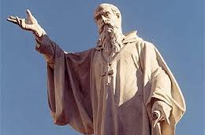
2° giorno: VENERDI’ 26 APRILE 2013
(CASCIA-POGGIO BUSTONE: km 47, 1h10, e 30 min di salita al Sacro Speco)
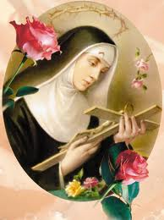
Dopo la prima colazione, visita di Cascia: la Basilica (con Santa Messa) e il Monastero di Santa Rita, dove la Santa visse in clausura come suora agostiniana per 40 anni. Visita libera alla Chiesa di San Francesco, alla Chiesa di Sant’Antonio Abate, alla Collegiata di Santa Maria – uno degli edifici più antichi della città di epoca longobarda, la Chiesa di Sant’Agostino. Rientro in albergo per il pranzo.
Dopo pranzo, partenza per Poggio Bustone con il Santuario e la Grotta delle Visioni di S. Francesco.
Arrivo a Greccio per cena e pernottamento (Oasi Gesù Bambino 0746.750279).

3° giorno: SABATO 27 APRILE 2013
(GRECCIO-FONTE COLOMBO: km 16; min 26)
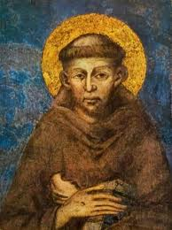
Dopo la colazione visita a Greccio al Santuario del Presepe, visita al Convento di Fonte Colombo con il Sacro Speco. Rientro a Greccio per il pranzo. Dopo pranzo visita al Convento de La Foresta (luogo del Cantico delle creature).
Partenza per Bologna. Rientro previsto attorno alle 20.30-21.00.
QUOTA DI PARTECIPAZIONE
€ 170.00 a persona (*) pullman completo
Iscrizioni presso la Segreteria parrocchiale, fino ad esaurimento di 53 posti, entro e non oltre il 10/02/2013

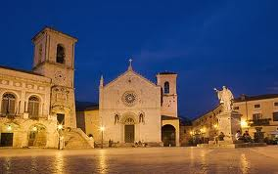
Anticipo: € 70,00 all’iscrizione
Saldo: entro 15/03/2013
SUPPLEMENTO CAMERA SINGOLA
€ 10.00

* QUOTA DI PARTECIPAZIONE – DETTAGLI *

a) Per 53 partecipanti
- € 170.00 per persona (*)
- € 155.00 per bambino di età tra 10-12 anni, 145 per bambino 8-10 anni, 120 per bambino 4-7 anni, con sistemazione in terzo letto
- Supplemento camera singola: € 10,00

b) Per 40 partecipanti
- € 190.00 per persona (*)
- € 175.00 per bambino di età tra 10-12 anni, 165 per bambino 8-10 anni, 135 per bambino 4-7 anni, con sistemazione in terzo letto
- Supplemento camera singola: € 10,00

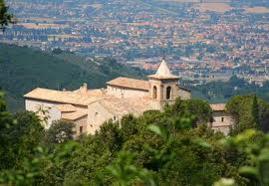
LA QUOTA COMPRENDE: Viaggio in pullman G.T. Sistemazione in albergo 3 stelle in camere doppie con servizi privati. Trattamento di pensione completa dalla cena del 25/04 al pranzo del 27/04 con bevande incluse a Norcia ed escluse a Greccio, visita guidata nelle Basiliche di Sassovivo, Norcia, Cascia, Poggio Bustone, Greccio, Fonte Colombo e La Foresta

LA QUOTA NON COMPRENDE: il pranzo del 25/04 che è al sacco, la cena del 27/04, le bevande ai pasti a Greccio, le entrate liberamente decise per eventuali musei.

